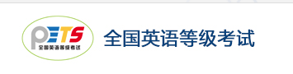

**大纲教材**

　　PETS各级考试大纲和标准教程由教育部教育考试院制定，高等教育出版社出版、发行。广大考生和考点可通过以下方式购书。

　　一、零售

　　在各个考点所在城市的新华书店可以购买到PETS各级大纲和标准教程。相关零售书店的具体名称、地址和电话可登录高等教育出版社网站www.hep.com.cn（“经销商名录”版块）查询。

　　或登录以下三大网店购买：

1.高教社官方微店：

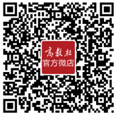

　      微信扫一扫

　　2.高教社天猫旗舰店

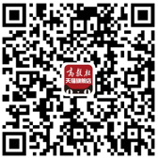

　　       天猫、淘宝app扫一扫

       3.高教社网上书城

购买链接：http://www.hepmall.com.cn/index.php/gallery-index---0---28.html

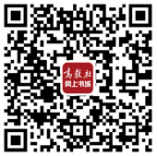

　　如咨询购书事宜，可联系高教社官方咨询电话: 400-8100598 购书电话: 010-58581118 010-58581116